КОНТРОЛЬНО-КАССОВАЯ ТЕХНИКА модели
«МИКРО 35G-Ф»

Паспорт
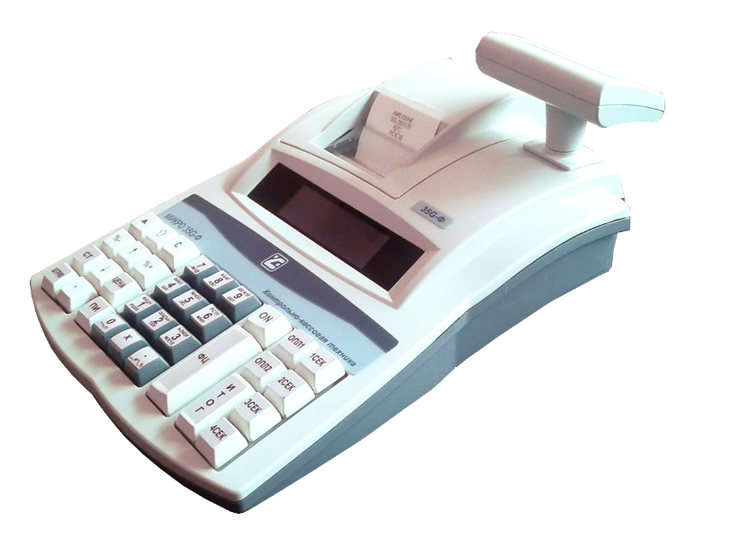

2017

МИКРО 35G-Ф – программируемая контрольно-кассовая техника (далее ККТ) с функцией передачи фискальной информации на сервер Оператора фискальных данных (ОФД). ККТ осуществляет передачу информации на сервер ОФД о всех оформляемых чеках в режиме on-line по протоколу информационного обмена. Информация передается по интернет-каналу. Связь с сетью интернет осуществляется по Ethernet или GPRS. Ее параметры соответствуют требованиям к обслуживанию клиентов и организации учета в магазинах, супермаркетах, аптеках, ресторанах, а также в любых торговых объектах. ККТ предоставляет полный отчет, как для владельца магазина, так и для налоговых органов.

ПРИЯТНОЙ РАБОТЫ С КОНТРОЛЬНО-КАССОВОЙ ТЕХНИКОЙ модели «МИКРО 35G-Ф»!

Комплектность поставки

Наименование | Количество | Примечания
ККТ модели «МИКРО 35G-Ф» | 1 шт
Сетевой адаптер 9V / 5A с кабелем питания  (кабель питания не воткнут в адаптер) | 1 шт
Кабель для соединения с ПК | 1 шт
Термохимическая бумага шириной 57 мм  (вставлена в принтер ККТ) | 1 рулон
Комплект эксплуатационной документации | 1 компл

Указания по эксплуатации

1. К потребителю ККТ модели «МИКРО 35G-Ф» поступает в упакованном виде.

2. При приемке ККТ потребителем производится внешний контроль упаковки на отсутствие повреждений, которые могли возникнуть в процессе хранения или транспортировки. При обнаружении дефектов упаковки составляется акт.

3. При вскрытии упаковки производится проверка на отсутствие механических повреждений. Претензии на некомплектность поставки или на механические повреждения принимаются только при наличии неповрежденной заводской упаковки.

4. Подключение потребителем ККТ к системе питания до проведения пуско-наладочных работ не допускается. Претензии на неисправность ККТ до проведения пуско-наладочных работ не принимаются.

5. Для проведения пуско-наладочных работ организация-потребитель должна обеспечить следующие условия:
5.1. Выделить рабочее место не менее 2-х кв.м с соответствующими климатическими условиями имеющее диэлектрический пол.
5.2. Обеспечить подводку сети электропитания (220В / 50Гц).
5.3. Подготовить кассира, прошедшего курс обучения по работе с данным типом ККТ.

6. Пользователь обязан эксплуатировать ККТ в соответствие с инструкцией по эксплуатации.

7. Корпус ККТ пломбируется с целью исключения его бесконтрольного вскрытия во время эксплуатации.

Свидетельство о приемке

Контрольно-кассовая техника модели «МИКРО 35G-Ф»

Заводской номер: __________________________
Соответствует спецификации завода-изготовителя и признана годной к эксплуатации.

М.П. Дата выпуска ___________________

изготовлена и принята в соответствии с обязательными требованиями
ТУ 4017-001-80211780-2016, действующей технической документации и признана годной для эксплуатации.
Предприятие изготовитель: ________________________

Примечание: Форму заполняет предприятие-производитель ККТ.

Свидетельство об упаковке

Контрольно-кассовая техника модели «МИКРО 35G-Ф» упакована:
(наименование предприятия производившего упаковку)

Комплектность соответствует разделу «Комплектность поставки».

Дата упаковки _____________________________________________________

Упаковку произвел _________________________________________________

Изделие после упаковки принял: _______________________________________

М.П.

Примечание: Форма заполняется на предприятии, производившем упаковку ККТ

ТЕХНИЧЕСКИЕ ХАРАКТЕРИСТИКИ
Параметр | Описание
Емкость базы данных артикулов | До 100000
Длина наименования артикула | До 32 символов
Типы штрих-кодов | EAN-13, EAN-8, UPC, QR-код, штрих-коды с этикеток, напечатанных весами
Тип налога | НДС, 6 налоговых групп
Количество операторов | До 30
Типы обслуживания | - Контроль на выходе  - ККТ в каждом отделе
Типы оплаты | -6 типов оплаты (по умолчанию: НАЛИЧНЫМИ, ПЛАТЕЖНОЙ КАРТОЙ, КРЕДИТОМ, СЕРТИФИКАТОМ, ТАЛОН, Оплата5);
Режимы работы ККТ | - Регистрация  - Отчеты без закрытия  - Отчеты о закрытии  - Программирование  - Сист. администратор  - Связь с ПК  - Сервисный режим  - Тесты  - Электронный журнал фискальных данных (ФД)
Связь с ПК | - Для работы с базой артикулов (программирование, чтение и отчеты);  - Для настройки параметров ККТ;  - Для связи использован специализированный протокол DATECS.
Электронный журнал ФД | Не менее 1830 смен по 250 чеков
Совместмость с ФН | «ФН-1» ИПФШ.467756.007
Архив чеков, доступный для чтения с ПК | До 1 000 чеков (в каждом чеке до 10 продаж)
Память | Энергонезависимая, 1830 сменных отчетов
Тип термопринтера | MLT-288
Скорость печати | 12 строк в секунду
Символов в строке | 32

Расходные материалы – бумажный носитель (термохимическая бумага) | Сохранность информации на бумажном носителе не менее шести месяцев со дня их выдачи.  - ширина 57 мм  - толщина от 60 до 72 мкм  - диаметр рулона до 65 мм
Емкость базы данных артикулов | До 100000
Дисплей оператора  Дисплей клиента | - Графический LCD, до 4 строк и до 22 символов в строке  - 2 строки, до 16 символов в строке
Клавиатура | 33 клавиши
Питание | Адаптер – выход: DC 9V/5A,  вход: 100-240V/ 1,8 А/ 50-60Hz
Аккумуляторная батарея | Li-Ion 7.4V 2000mA/h
Часы / Календарь | Работает до 90 дней после отключения питания
Рабочая температура | От 0⁰C до +45⁰C
Размеры | Длина / высота / ширина – 320 / 92 / 226 мм
Вес, кг | 1,160 (с рулоном бумаги)
Интерфейс и подключаемые устройства | 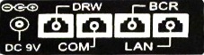  - Разъем ден.ящика – 1 шт.,  - RS-232С, может быть настроен для работы в  режиме REG со сканером штрих-кода, весами, внешним дисплеем покупателя или для связи с ПК.
Передача фискальных данных на сервер ОФД | GPRS, LAN

Конструкция и ПО ККТ исключают возможность:
1) изменения программной части ККТ;
2) внесения корректировок в данные контрольных чеков, сохраненных в фискальном накопителе;
3) вывода на документы отличительного признака фискального документа без получения фискального признака документа от фискального накопителя;

Сведения о постановке на учет ККТ в налоговых органах, снятии с учета ККТ в налоговых органах и замене фискального накопителя
№ п/п | Дата | * Отметка налогового органа о постановке на учет, снятии с учета, а также замене фискального накопителя | Заводской номер фискального накопителя | Регистрационный номер контрольно-кассовой техники
1
2
3
4
5
6
7
8
9
10

* При регистрации ККТ через кабинет контрольно-кассовой техники, отметки налогового органа не требуются.
Гарантийные обязательства

1. Поставщик гарантирует работоспособность ККТ в течение 12 месяцев со дня продажи. Гарантийный срок хранения ККТ до ввода в эксплуатацию 9 месяцев со дня продажи.

2. Гарантийный ремонт осуществляется сервисными организациями, перечень которых приведен на сайте производителя и в приложении к настоящему паспорту. Сервисные организации в период гарантийного срока обязуются осуществлять безвозмездный ремонт или замену узлов ККТ, если будет установлено, что неисправность наступила не по вине потребителя.

Отметка о продаже

Дата продажи _______________________________

Подпись представителя производителя ___________________________

М.П.

